Муниципальное казённое общеобразовательное учреждение
Новоусманского муниципального района Воронежской области
«Хреновская основная общеобразовательная школа»

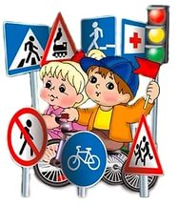

Портфолио
«Безопасное лето!
Мы за безопасность на дорогах!»

Ответственный за подготовку материалов – Быков Михаил,
7 класс
Руководитель
Холодова Ирина Павловна

с. Хреновое, 2021 год



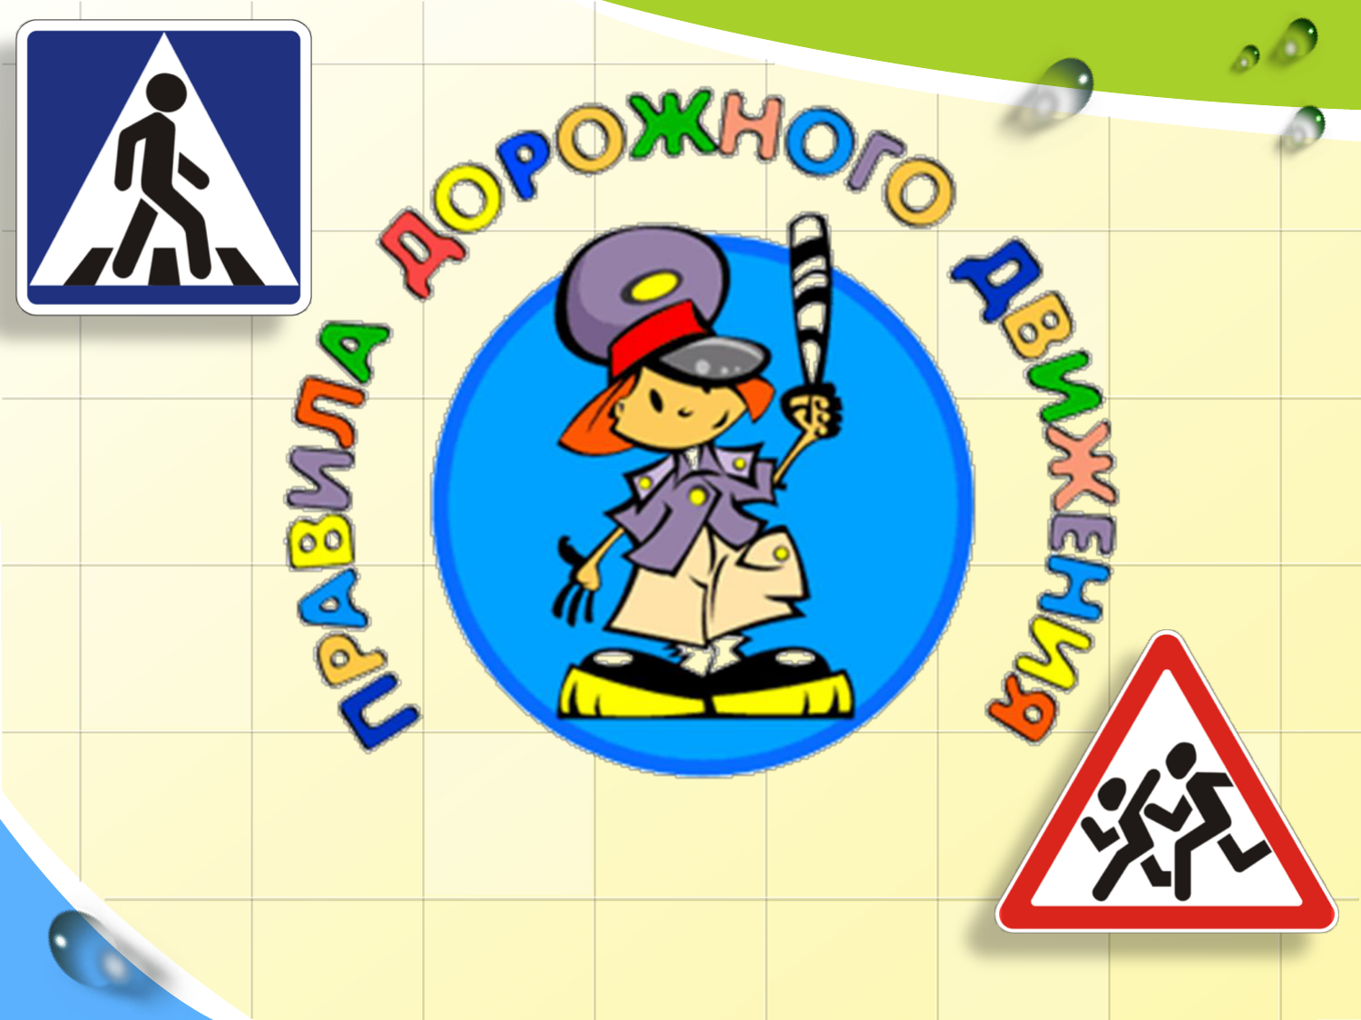

Детям знать положено Правила дорожные!
Ты, дружок, доверься им! Будешь цел и невредим!

Введение

Верю, что настанет день,
Когда любой прохожий
Будет показывать детям
Только пример хороший!!!

До сих пор общественность не придает должного внимания проблеме детского дорожно-транспортного травматизма, законопослушного поведения и уважительного отношения к правилам дорожного движения. Основная причина всех несчастных случаев с детьми на дороге заключается в несоблюдении ПДД и низкой культуре поведения, как водителей транспортных средств, так и детьми. Что касается нарушений со стороны детей, то чаще всего это: переход проезжей части вне установленном месте, переход на запрещающий сигнал светофора, перед близко идущим транспортом, выход на дорогу из-за стоящего транспортного средства, игра на проезжей части или в непосредственной близости от нее, нарушения Правил дорожного движения при управлении велосипедами, мопедами и мотоциклами. Данные нарушения свидетельствуют об отсутствии у детей твердых практических навыков поведения на дорогах и, как следствие, - неумение юных участников дорожного движения ориентироваться в сложной дорожной обстановке. Каждому ребенку требуется базовое понимание правил дорожного движения для того, чтобы сохранить свою жизнь. По пути в школу или к своим друзьям важно соблюдать законы дороги, помогающие обеспечить безопасность.
В МКОУ «Хреновская ООШ» в течение нескольких лет действует отряд юных инспекторов движения (ЮИД) (7-8 классы). Основными направлениями работы это отряда являются: организация изучения ПДД и основ безопасного поведения на дорогах; помощь в оформлении уголка безопасности и другой наглядной агитации; организация и проведение игр, викторин, соревнований и конкурсов, изготавливаются памятки родителям по обучению детей безопасному поведению на дорогах, по правилам перевозки пассажиров, изготовление памяток.
Ребята из отряда проводят конкурсные мероприятия для обучающихся по профилактике детского дорожно-транспортного травматизма (далее - ДДТТ), ведётся работа по предупреждению ДДТТ обучающихся, обучение школьников правилам безопасного поведения на улицах и дорогах. Оформлен стенд «Правила дорожного движения», на котором размещён материал по безопасности дорожного движения. Стенд используется для оперативной информации, где размещаются советы обучающимся, как нужно вести себя на улице, чтобы не попасть в ДТП; рекомендации родителям, маршрут «Школа – дом – дом школа» На стенде размещена схема безопасного пути в школу обучающимися, составлена схема индивидуального безопасного пути в школу обучающимися 1-4 классов и вклеена в дневник памятка.

В работе по безопасности дорожного движения включались самые различные мероприятия: игры, соревнования, конкурсы, викторины, практические занятия по правилам дорожного движения, практическое занятие с первоклассниками на прилегающем к школе переходе, на перекрестке.
При подготовке внеклассных мероприятий учитываются разные факторы: возраст учащихся, актуальность и доступность темы, подбор наглядного и предметного материала, литературы. Чем разнообразнее формы по обучению детей ПДД и поведению на дороге, тем активнее эти правила будут входить в привычку каждого ребенка.
Проводились следующие мероприятия:
- конкурс плакатов по тематике БДД (возрастная категория 14-18 лет);
- рисунки БДД глазами детей (возрастная категория до 14 лет);
- конкур сочинений: «Я и дорога», «Дорога будущего»;
- игра «Весёлый светофор»;
- урок-викторина ПДД;
- акция по безопасности дорожного движения «Внимание, дети!»
- распространение памяток по ПДД перед уходом на каникулы.
Минутки безопасности: в конце последнего урока, ежедневно «Безопасное движение на улицах села». «Дорога в школу», «Безопасные игры».
ЮИД «Светофор» МКОУ «Хреновская ООШ» подготовили памятки по ПДД «Личная безопасность на дороге», «Советы родителям», а также буклеты по ПДД.

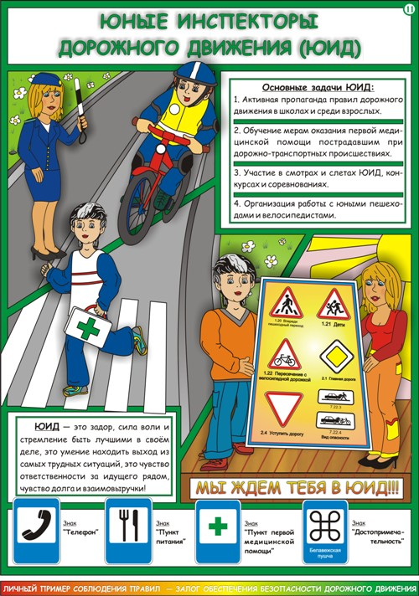

Оценка эффективности проведённых мероприятий: показ презентаций поможет быстро разобраться в том, как вести себя на дороге, выучить сложные правила дорожного движения, презентация, наполненная анимацией в сопровождении любимых героев мультфильмов, помогает в считанные минуты.
Не надо учить детей правилам поведения на дороге на ошибках их одноклассников, которые получили травмы.
По мере взросления ребенка порой теряется бдительность на дороге. То, что говорили малышам, кажется сказками или страшилками.
Мероприятия, посвящённые теме ПДД, всегда актуальны. А как же иначе? Ведь данную необходимость диктует сама жизнь. Как же сделать так, чтобы улицы и дороги стали для детей безопасными? Конечно же, рассказать им о правилах дорожного движения, дорожных знаках и прочих тонкостях, проводя мероприятия в различных формах. Любой ребёнок быстрее поймёт и усвоит ПДД, преподнесённые не только в обыкновенной беседе, а в близкой детям дорожной сказке, викторине, игре. А также детям очень близки подвижные формы игр, эстафеты, посвящённые безопасности движения. Здесь ребёнок не только хорошо запомнит и усвоит ПДД, но и к тому же поймёт, где и когда можно безопасно и весело играть. В течение всего месяца мы старались донести до каждого ребёнка, что каждый участник дорожного движения, и взрослый, и ребёнок, обязан выполнять установленные правила, а так же формировали у детей необходимые представления, умения и навыки безопасного поведения на улицах и дорогах.
В рамках месячника по ПДД проводился День безопасности. На заседании ЮИД ребята составляли листовки и буклеты по правилам поведения на дорогах, в транспорте. Учащиеся 1-7 классов получили памятки-листовки перед уходом на каникулы.

Проводились конкурсы, викторины на знания ПДД, выставки рисунков и плакатов.
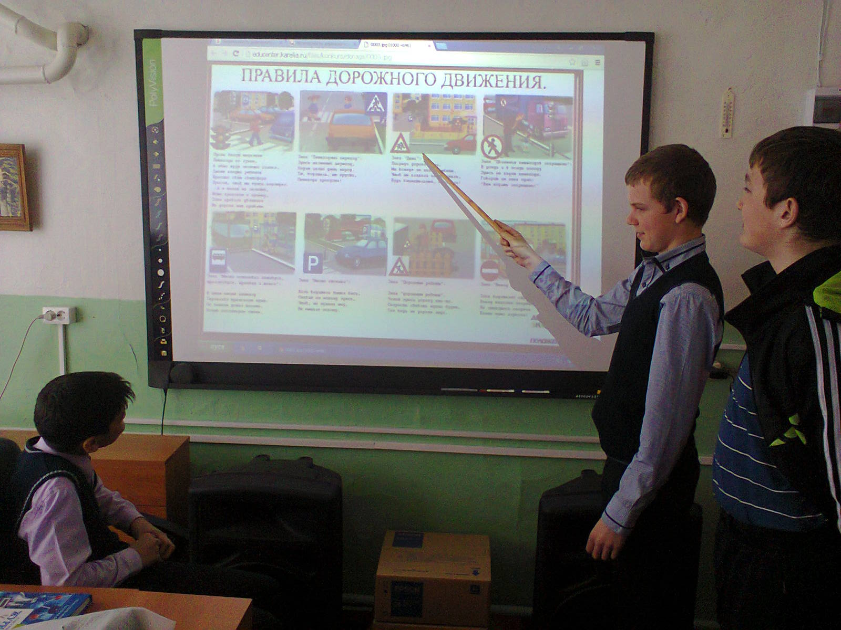

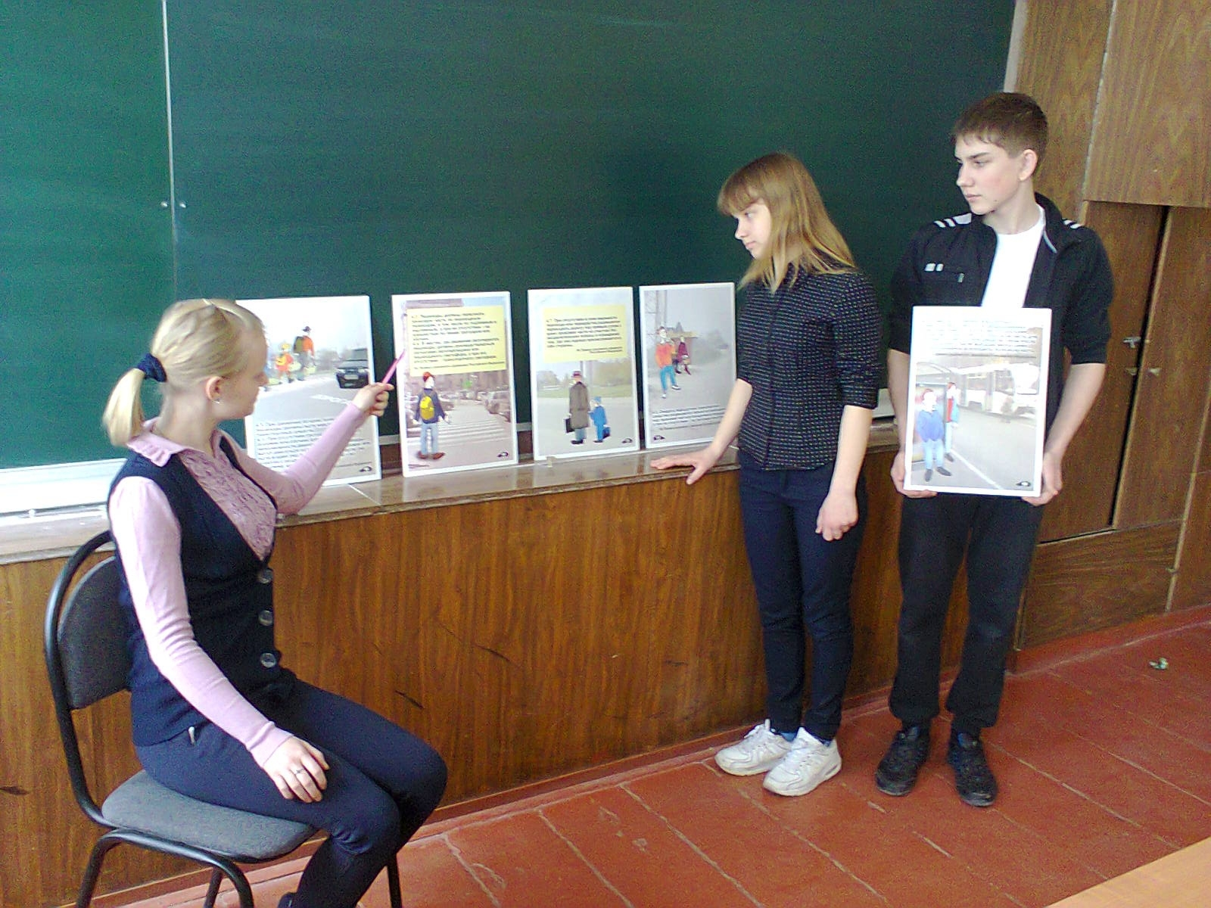

Конкурсы

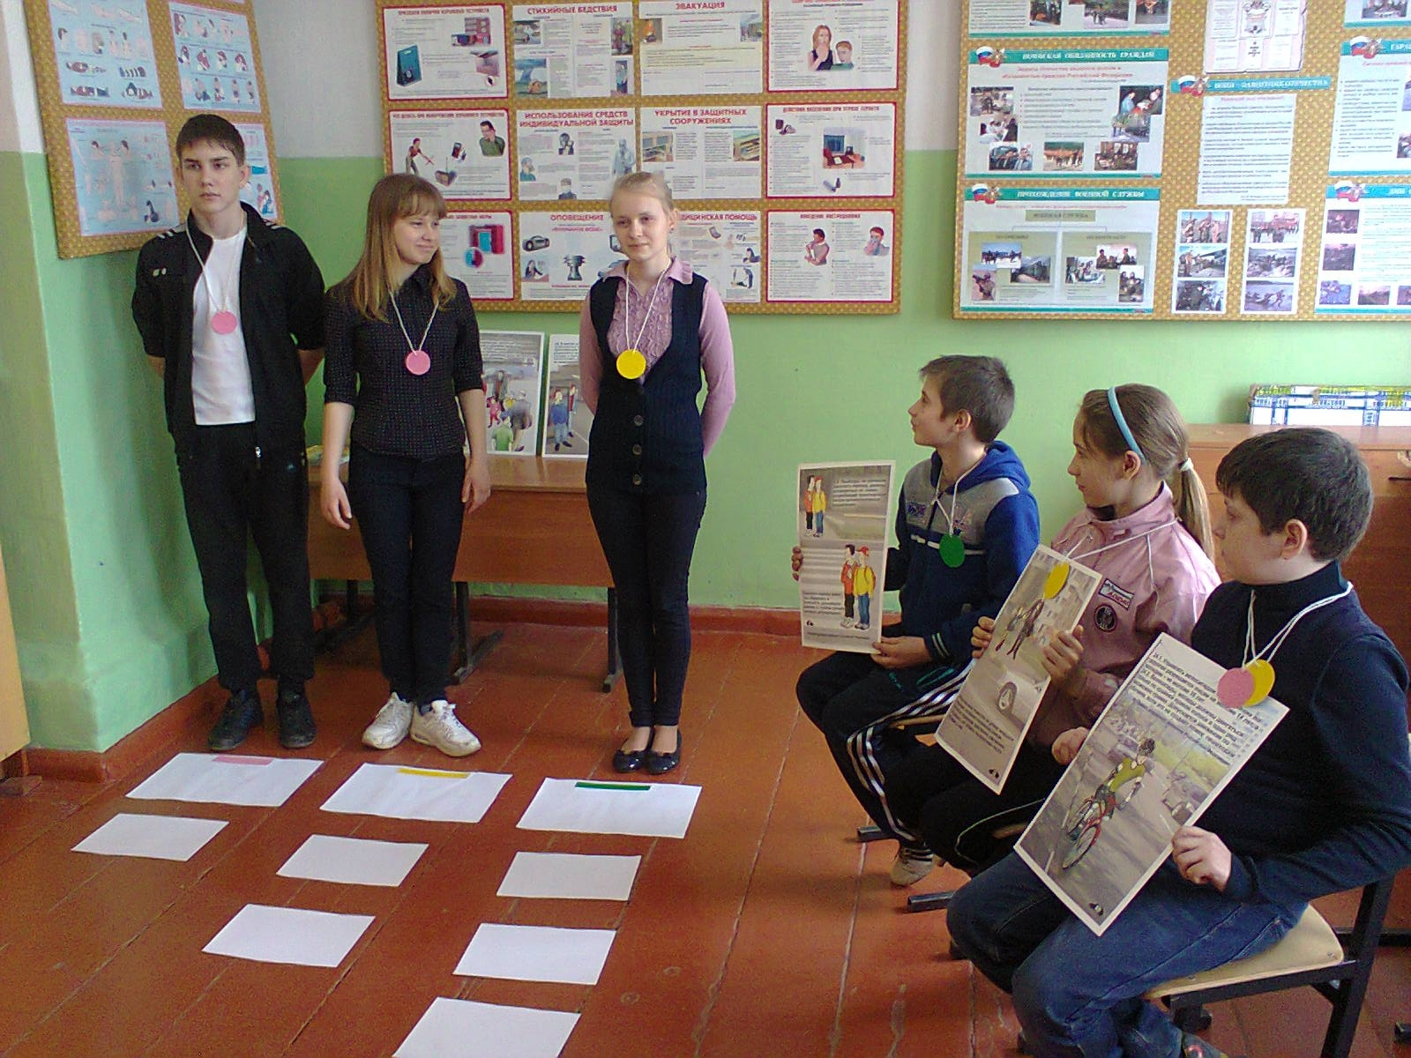

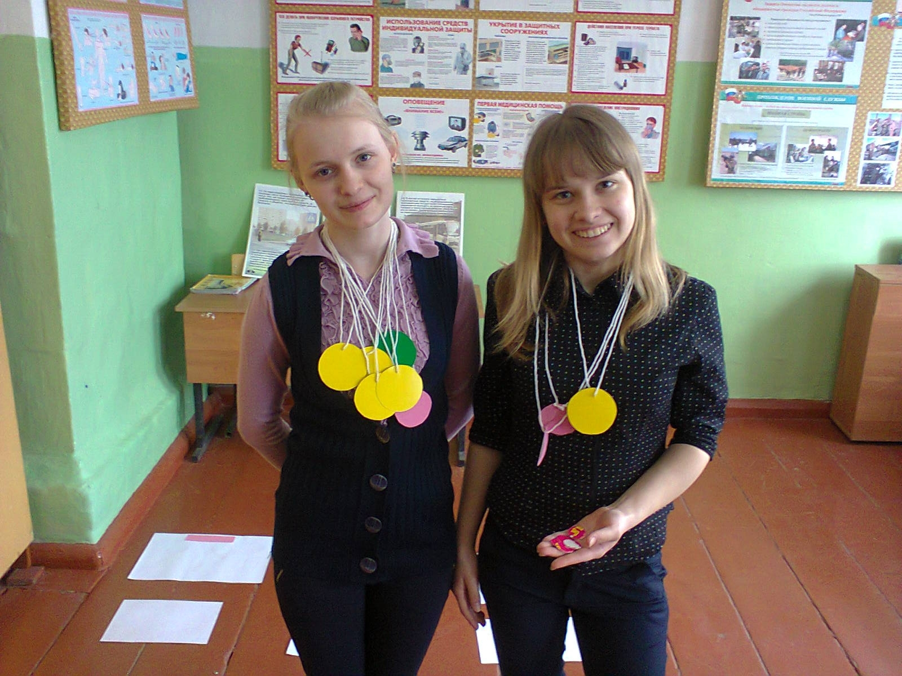

Участники конкурса рисунков

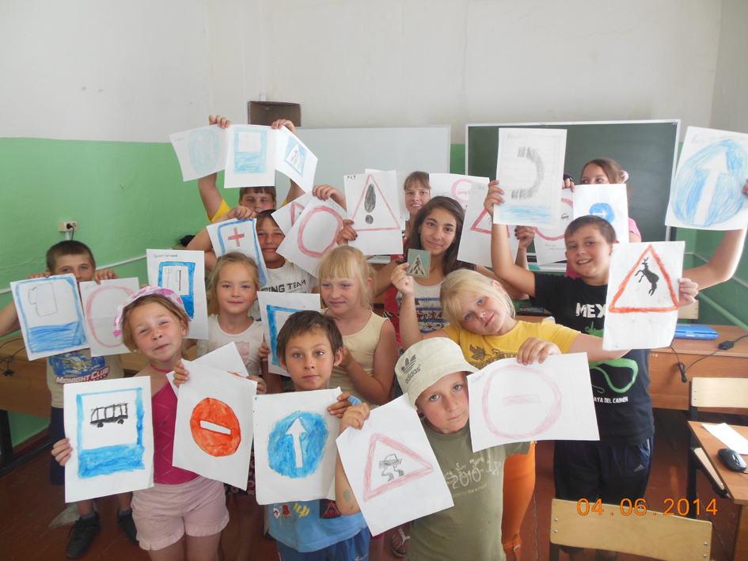

Встреча с сотрудниками полиции

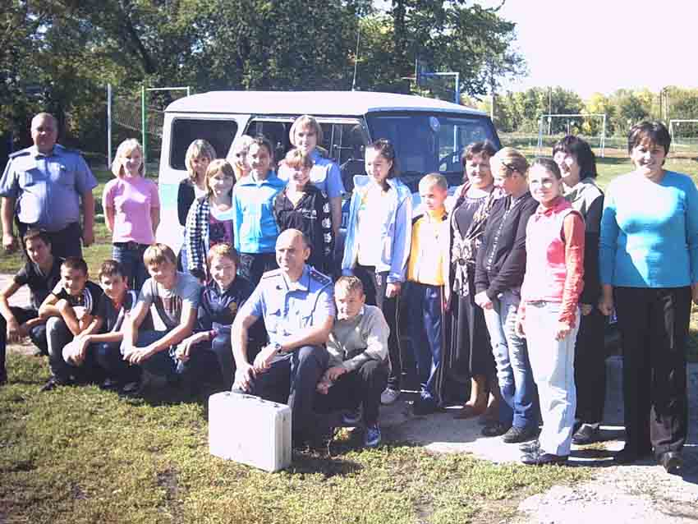
За прошедший период в МКОУ «Хреновская ООШ» не было случая ДДТТ.

